销售收入、费用与利润的确认、核算
教学设计

学校 | 西湖职高 | 班级 | 财102
学科 | 财务综合 | 授课教师 | 张敏佳
课题 | 销售收入、费用与利润的确认、核算教学设计
选  题  意  义 | 《销售收入、费用与利润的确认、核算》是中等职业学生高二学年阶段《财务会计》必修课程第九章节第一节内容。借于学生学习过程中的串反记忆和刚性的学习过程呈现，本课程设计紧紧围绕高职考试指定教材科目《企业财务会计》、《财务管理》课程知识的对应与衔接；同时也依托财务岗位的职能效应、理论联系实际的要求，以财管为理念，以核算为手段，以电算化为媒介，让我思考与尝试更多的是更新时代经济背景下的教学设计过程与专业的综合与整合，让专业学生能与应试、能与应岗、能与创业。
学情分析与策略设计 | 教学对象：高二年级财会专业学生  教学对象业务特点：基本熟练掌握财务会计销售模块简单业务的账务处理；  基本能独立操作会计电算化用友财务软件；  了解财务管理工作目标与预测的简单方法。  教学对象学习特点：对专业理论知识的学习共识——枯燥乏味；  岗位与知识的对应缺乏；  岗位体验的完整与多元欠缺。  策略：嫁接高二专业学生的专业技能素质，以共维企业生存为任务行为导向，将专业知识整合与专业岗位对接，开展完整的实验训练，让学生有兴趣，积极参与课程设置的岗位角色与任务操作，真正动起来，动中知错，错中纠对，自然反馈。课程前期的充分准备也一定意义上让学生对课程有所期待。
教材  处理  分析 | 《企业财务会计》（高等教育出版社）——收入、费用、利润章节（第一节收入——商品销售收入单块部分）；《财务管理》（高等教育出版社）——总论章节财务管理目标与销售利润预测与计划节次部分；《会计电算化》销售系统钱货两清业务操作内容。  设计意图：以宏观经济形式和微观市场经济影响，以仿真企业主体（西湖羽绒制衣公司）为任务环境，运用财务管理专业知识成本效益原则，决策选择利润最大的销售订单，开展了财务会计知识对应的基础销售业务的手工岗位操作，提出会计资料的证明和保存的时效性思考，通过电算化手段能够直观呈现销售单据和有关凭证，完成替代与补充手工化的流程体验，加强学生专业知识与现代会计岗位及其关联岗位的能力素质的对接与多元。
教学  目标 | 岗位知识目标：业务流程与处理  1.销售机构的工作环境与流程；  2.会计销售业务的会计处理流程与过程；  3.财务管理销售利润预测、分析与决策；  4.电算化会计销售业务系统工作的流程与方法；  5.专业工作者与专业学生的职业操守。  职业能力目标：专业知识与岗位技能对接、职业情绪管理、自我探究  专业能力：1.专业业务知识处理能力；  2.专业体系构建与专业工作系统整理和运用能力；  方法能力：1.社会经济（产业行业）与专业（销售）对应的预测分析能力；  2.专业工作的判断决策能力（采用成本最小，利润最大的方案）；  3.开展专业业务工作的控制能力（包括业务本身的规范与要求）也包括专业者的情绪化管理）；  职业情感目标：部门机构间的沟通能力；  专业团队的合作精神；  职业态度和专业品质。
教学  方法  分析 | 本课程教学设计遵循建构主义教育理论，以企业财务管理为任务驱动，以传统账务处理为专业操作流程，以现时可能为前提，将电算化操作的过程与连接作为现行准则制度与期间的岗位梯度，从传统实务的建构认知到现代会计实务的任务分层，专业学生在“设锚——建架——解锚——消锚——再抛锚”的学习过程中体验到“做中有学，学中能做”的理论实践贯穿性与结合性。  本课程教学设计围绕教学背景—专业流程—角色体验与扮演—单据展示—教学指导—账务步骤—评价体系，提供学生更多的预见性问知、判断决策力、操作能力、任务过程的干扰控制力等些层次性的职业习惯与应岗素质；教学过程中更多关注引导专业学生的团队精神、耐性耐力、学习能力。专业的品质来自于专业的态度。
教学  框架 | 设锚  （3分钟）  建架  （6分钟）  解锚  （27分钟）  消锚  （2分钟）  再抛锚  （2分钟）  案例呈现  资源对比分析  手工销售业务操作  ERP实验操作  拓展训练  分享利润、结果呈  现
教学  重难  点分  析 | 教学重点：现代销售业务岗位流程与实践  教学难点：传统销售业务岗位流程与实践的架构取代性认知  定位意图：课程的设计完全就建立在销售业务仿真模拟环境与流程，采用T3用友软件媒介，嫁接经济业务原始手工处理流程与业务操作存在的现时矛盾，用财务软件本身的仿真流程补充手工销售业务处理的理解，帮助学生理解与操作机制实验任务。提高现行会计准则下财务会计工作人员的基本岗位素质和要求，提高本财务岗位与多部门工作任务的协调与完整，实现财务岗位更高角色财务管理者的身份体验与素质要求，帮助学生树立财会专业的学习兴趣。采用部门岗位角色体验与票据传递过程与方向，描述经济业务存在职能部门的责任与流程——突破重点；用业务操作的时效性与真实性证明现代处理的替代性——突破难点。
教学  准备 | 专业学生准备：基本熟练掌握财务会计销售模块简单业务的账务处理；  基本能独立操作会计电算化用友财务软件；  了解财务管理工作目标与预测的简单方法；  专业学习与做事的态度与品质。  教师准备： 设计与设置企业新会计准则下会计模拟实验账套；  课程涉及的单据资料；  师生共备：自制销售业务沙盘教具；  岗位角色分配；  媒介准备：人机一台安装财务软件系统计算机；多媒体教学设备。
教学  组织 |   1  1  2  2  3  3  4  4  5  5  6  6  组  1  1  1  2  2  3  3  4  4  5  5  6  6  销售岗  1  2  2  3  3  4  4  5  5  6  6  组  2  1  1  2  2  3  3  4  4  5  5  6  6  物流  1  1  2  2  3  3  4  4  5  5  6  组  3  1  1  2  2  3  3  4  4  5  5  6  6  财务部  1  1  3  3  4  4  5  5  6  6  2  2  组  5  1  1  3  3  4  5  5  6  6  2  2  组  5  1  1  2  2  3  3  4  4  5  6  6  组  6  1  1  2  2  3  4  4  5  5  6  6  组  6  1  1  2  2  3  3  4  4  5  5  6  6  组  4  1  1  2  2  3  3  4  4  5  5  6  6  1  1  2  2  3  3  4  4  5  5  6  6  组  4  展  台  订货会  教学对象分成销售、物流和财务岗位：完成教学任务中单据的流转与生成；  组4、组5、组6：全程参与合作交流学习，完成项目任务。
教学  过程
  教学活动  阶段 | 教师活动 | 学生活动 | 设计意图
  课  前  准  备 | 1.设计销售模块及总账系统ERP实验账套；  2.课程涉及的单据资料；  3.学生岗位角色分配； | 1.基本掌握电算化用友财务软件的系统管理、购销系统、总账系统的操作步骤；  2.思考财务管理目标在现行经济体系下的应用；  3.查阅销售职能部门的工作流程； | 通过充分的课前准备，激发专业学生参与课堂活动的兴趣与热情，有利于提高课堂效率。
  案例描述：2011年6月，中国经济受到国外金融危机影响，美国近以中国13亿人口，每人5000美元的外债数额与人民币准备金率与本身币值的上涨，房地产与证券投资再度陷入低谷。同时中国企业的多数经营出口性商品基本采用低成本，外销转内销的销售策略，竞争者不断增加与攻击，企业希望我们的准专业工作者出出主意，参与本公司的经营与发展。
  创设情景与任务导入  （3分钟）  设锚 | 1.企业组织介绍；  2.述经济、市场和企业的连带关系与企业的经营目标；  3.订单展示；  4.财务管理下选择订单方案的任务布置； | 1.了解企业；  2.拥有企业管理者、销售决策者和财务工作者三重角色认识与企业目标树立；  3.参与与观看情景表演，明确任务；  4.参与分析订单； | 1.明确会计主体和职能部门在任务环节中的作用；  2. 形成团队意识—共现目标；  3.设锚，对课堂案例做了现实与理想的综合——模拟课程教学实际需要的真实情境，“以假当真”，学生具有现实感和实验兴趣；  4.明确订单判断方向；
  案例分析  精打细算  不分差  求利求渠  可兼得  （6分钟） | 1.两方案判断引导；（销售利润预测核算任务）；  2.案例数据与公式数据对应且分析；  3.财管核心原则：成本效益  4.判断决策结果展示； | 1.学生对应方案判断思路提供；  2.销售利润预测计算；  3.根据计算结果判断何种方案； | 1.通过案例模拟真实的环境；提高学生的学习参与率；  2.灵活运用财管学科核心理念，树立决策方向；  3.建架，分析学情，整合资源，结合财管核心价值观和主要的计算公式，做出企业管理者决策，体验角色扮演；分析业务存在的可能，引导任务的开展和完成。
  教师作用：引导学生思维
  ——销售策略
  （薄利多销在本经济业务中是否存在？）；
  ——价值取向
  （总毛利与单位毛利如何均衡？）；
  学生任务实践：1.计算
  （公式：营业利润）；
  2.决策；
  3.财务管理者角色体验；
  销售订单判断：成本效益原则——选择解百百货订单
  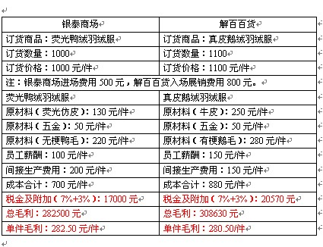
  时光隧道  紧穿越  销售利润  滚滚来  （10分钟） | 1.业务流程链与说明；  2.业务分析引导；  ①原始凭证是依据，收付之前审核好；  ②记账凭证述业务，填制质量要确保；  ③科目使用要规范，子目户名不可少；  ④摘要栏里细推敲，语言简捷事明了；  ⑤分录避免多借贷，对应复杂不太好； | 1.学生分析原始凭证与部门对应；  2.审核原始凭证；  3.填制销售实现的经济业务记账凭证；  借：银行存款  贷：主营业务收入  应交税费（增销）  4.会计分录编制  借:主营业务成本  贷:库存商品  借:销售费用  贷:库存现金 | 1.通过销售决策，产生销售实现的可能假设；  2.巩固基础、财务会计知识，完成经济业务制单；  3.解锚1：体验岗位角色—总账会计与其相关部门岗位链；
  教学资料
  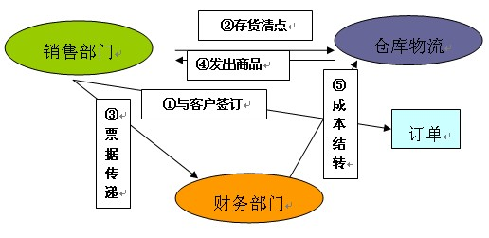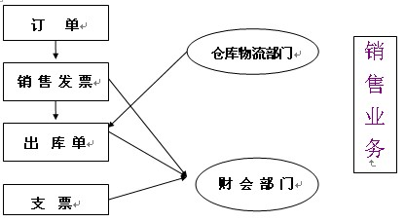
  ①签订单；②存货数量与质量核对、保证； ③销售实现，票据传递；④商品出库；
  ⑤出库单制单。
  - 任务：填制销售实现业务记账凭证；
  记 账 凭 证
  2008年12月 X日 记字第01号
  摘 要 | 总账科目 | 明细科目 | √ | 借方金额 |  |  |  |  |  |  |  |  |  | √ | 贷方金额 |  |  |  |  |  |  |  |  |  | 附  单  据  张
   |  |  |  | 千 | 百 | 十 | 万 | 千 | 百 | 十 | 元 | 角 | 分 | √ | 千 | 百 | 十 | 万 | 千 | 百 | 十 | 元 | 角 | 分 | 附  单  据  张
  确认销售 | 银行存款 |  |  |  | 1 | 4 | 1 | 5 | 7 | 0 | 0 | 0 | 0 |  |  |  |  |  |  |  |  |  |  |  | 附  单  据  张
   | 主营业务收入 |  |  |  |  |  |  |  |  |  |  |  |  |  |  | 1 | 2 | 1 | 0 | 0 | 0 | 0 | 0 | 0 | 附  单  据  张
   | 应交税费 | 应交增值税  （销项税额） |  |  |  |  |  |  |  |  |  |  |  |  |  |  | 2 | 0 | 5 | 0 | 0 | 0 | 0 | 0 | 附  单  据  张
  合 计 |  |  |  | ￥ | 1 | 4 | 10 | 5 | 7 | 0 | 0 | 0 | 0 |  | ￥ | 1 | 4 | 1 | 5 | 7 | 0 | 0 | 0 | 0 | 附  单  据  张
  财务主管 记账 出纳 审核 制单XXX
  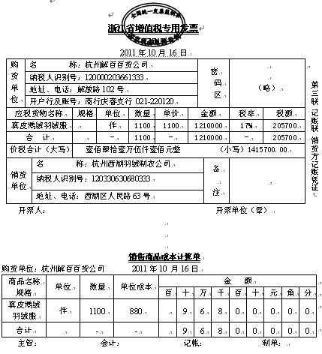
  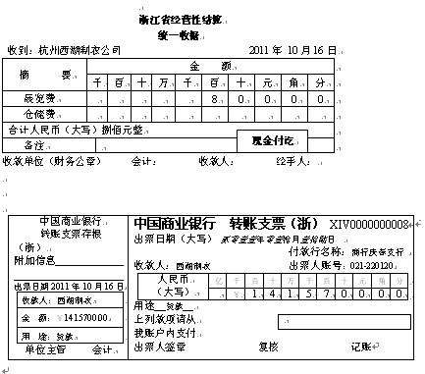
  - 任务：编制销售业务分录；
  借:主营业务成本 968 0000
  贷:库存商品 968 000
  借:销售费用 800
  贷:库存现金 800
  教师作用：手工操作业务的真实性与完整性要求？
  手工操作业务的时效性与保存要求？
  （提出电算化操作必要）
  与时俱进  展工作  电脑机制  显时效  （17分钟） | 1.假设手工账务环境的真实性和合法性的矛盾及会计资料保存的有效性矛盾；  2.财务软件的作用与销售流程业务与显示； | 1.学生思考手工账务处理的利弊；  2.现时财务工作环境的要求；  3.完成会计电算化销售业务操作； | 1.嫁接手工传统业务处理技能的长远利弊分析，接受现代电算化操作技能的学习内容，默认后者存在的实效性；  2.解锚2：多媒体展开实验任务操作，完成财务软件销售业务处理；
  审核
  审核
  销售出库单
  销售订单
  销售发票
  审 核
  制 单
  生 成
  - 任务1：以上业务在销售系统内完成；
  销售订单——销售发票——销售出库单（直接与间接环节制单）
  - 任务2：销售系统—销售发票制单—核算系统生成传入总账系统；
  - 任务3：库存系统审核库存；
  完成核算管理系统—销售出库单制单—核算系统生成传入总账系统；
  教师作用：操作示范与流程讲解，并总结会计软件操作作用；
  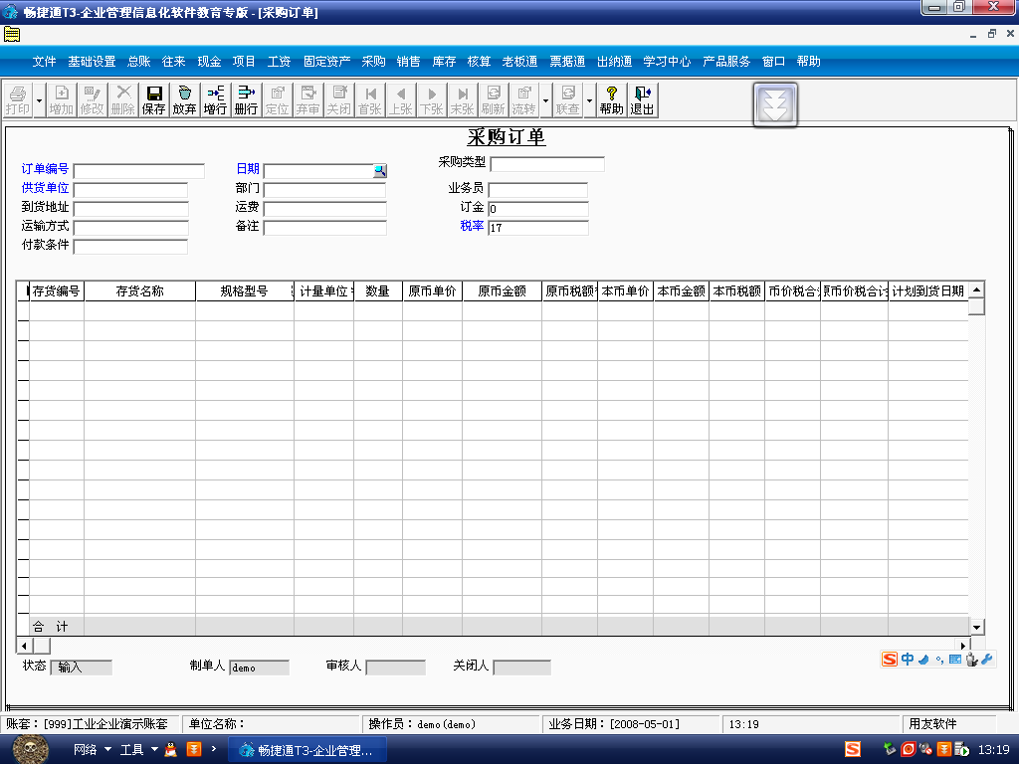
  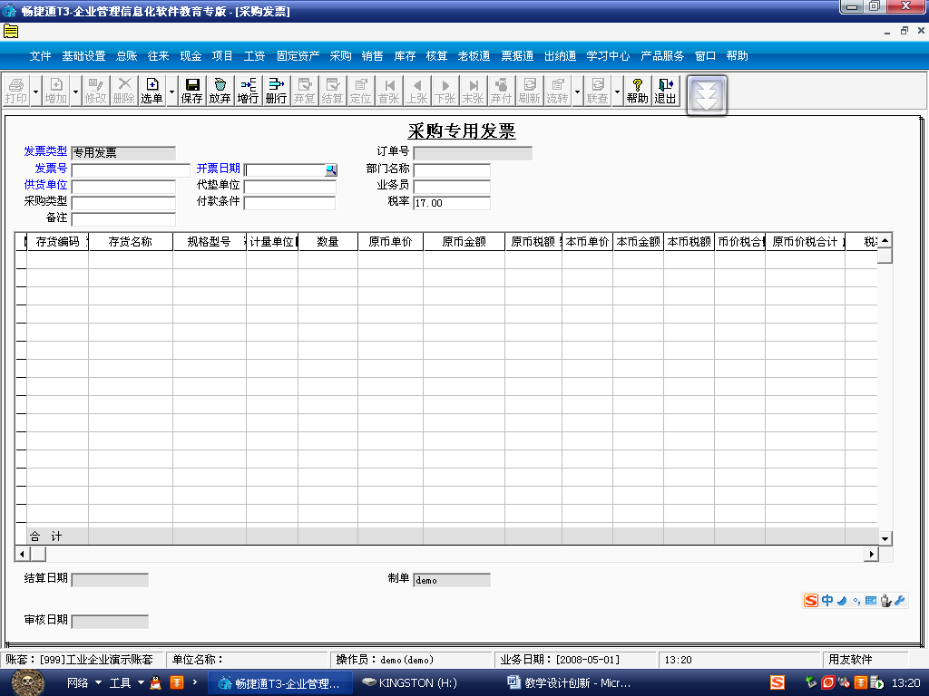
  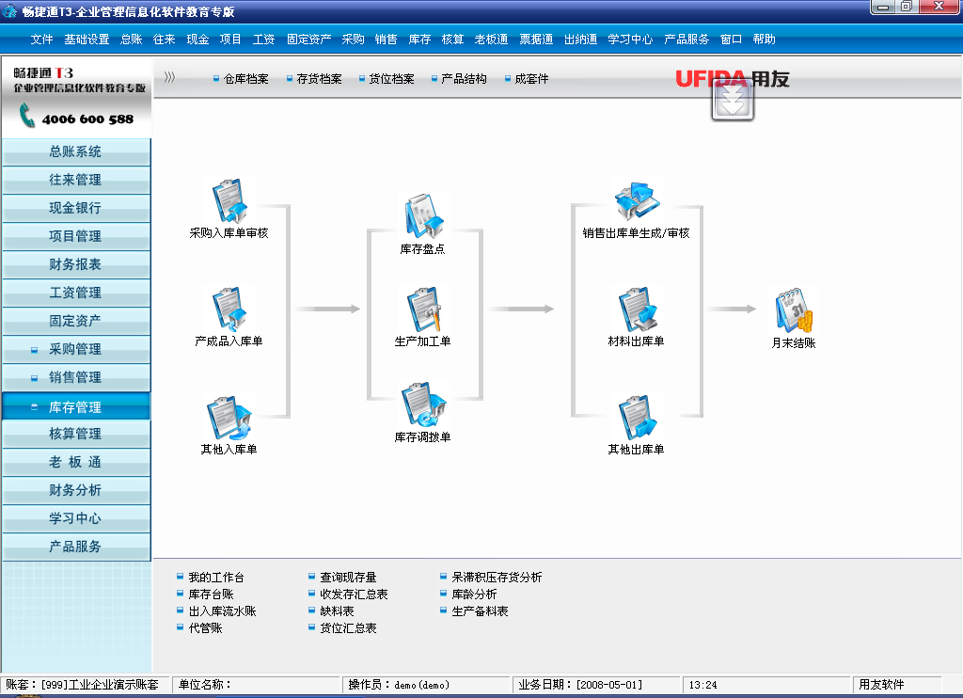
  课后总结  （2分钟） | 1.现代电算化处理与手工比较，流程的对应性和真实性概括； | 学生自我总结 | 消锚：纲要式提炼，  系统性反思，  具体化巩固。
  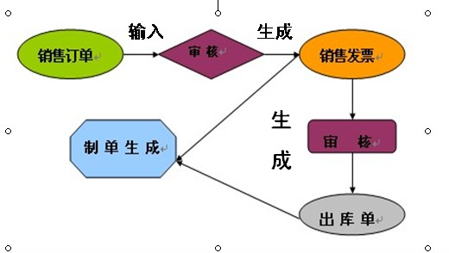
  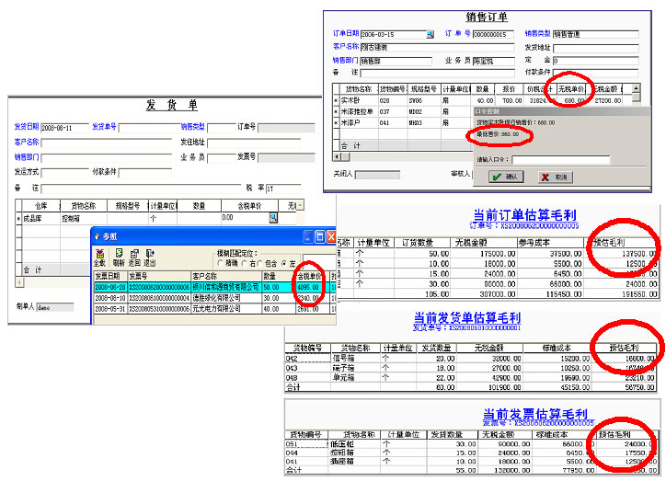
  课后拓展延伸（自制沙盘业务操作设计与分析）  （2分钟） | 1.展示、分析手工自制销售沙盘的作用；  2.开展实践简易沙盘的学习； | 1.模拟沙盘流程完成销售实现的价值摆放 | 1.提高业务的认识与兴趣；  2.再抛锚：巩固专业知识与职能组织的联系；
教学反思 | 本课程教学设计充分体现高等教育出版社中职财会专业教学的效果与普及，突出了教学要求的“三性三化”，即职业导向性、任务驱动性、教学适用性、形式多样化、过程活动化、进度合理化。  1.职业导向性  我个人认为实践的专业课程教学与专业暑期应岗实践能力匹配，从产业背景、财会职业岗位的需求与人才供应对比，学科技能具有运用性、综合性，学生以现代会计业务处理手段——机制工作任务为现代会计主流环境实践。  2.任务驱动性  财务管理目标： 成本效益（订单方案比较）  （角色体验）  营销流程： 判断、决策、下订单（角色扮演）  会计流程： 销售实现（手工销售模块业务处理）  电算化： 现代电算化销售业务处理  3.教学适用性  教学竞赛、升学就业、从业上岗。  4.形式多样化  本课程教学设计过程采用“以生为本，师导生动”的原则开展与实施教学，教师将课题背景融入学生生活引导，贯穿情景角色扮演、手工与机制会计处理任务操作、拓展自制沙盘教学等学生主观能动形式，力显教学效果和学习兴趣。但是教学中让我担心的是角色的多重可能会在个别学生知识技能构建印象中混淆。  5.过程活动化  本课程教学设计积极发挥学生的主动求知意识，采用模拟环境与模拟工作相匹配的现实化和真实感任务学习活动，学生在整节课程学习过程中身临销售部门与财务部门的工作环节，了解其相关的关联性与责任性。  6.进度合理化  课程活动的形式与课前准备，能够积极调动学生的学习兴趣，最大可能地发挥学生的能力，有效且创新的实践与思考。但是课程设计当中省略了学生现代销售业务会计处理电算化操作的操作突发状况与可能，时间安排完全建立在教学双方正常且配合默契的前提基础之上。

